Информация о результатах деятельности территориальных органов Министерства юстиции Российской Федерации, действующих в пределах Приволжского федерального округа, а также органов ЗАГС в сфере исполнения обязательств и реализации прав, вытекающих из международных договоров Российской Федерации о правовой помощи и правовых отношениях по гражданским, семейным, уголовным и иным делам за 1 полугодие 2019 года

За I полугодие 2019 года в адрес Главного управления поступило 14567 запросов от российских и иностранных компетентных органов в сфере оказания международной правовой помощи.
Рассмотрено и направлено на исполнение — 14506, возвращено для надлежащего оформления — 128, что составляет 0,87% от общего поступления.
За 1 полугодие 2019 года в адрес Главного управления поступило 15043 запроса о правовой помощи, возвращено — 127 (0,87 % от общего поступления).
За аналогичный период 2018 года в Управления поступило 4266 запросов, возвращено 168 (3,93%), рассмотрено 4108.
Большинство документов приходится на Управления по Саратовской области, Оренбургской области, Республике Мордовия, Республике Башкортостан и Удмуртской Республики (3446 или 73%). Максимальное количество материалов поступило в Управление по Саратовской области (1192), минимальное – в Управление по Республике Марий Эл (58).
Необходимо отметить, что срок рассмотрения иностранных запросов компетентными органами Приволжского федерального округа составляет от 1 недели до 2 месяцев в зависимости от характера документов. Однако в случае необходимости запросить дополнительную информацию, осуществить розыск и установить место жительства лица, в отношении которого осуществляются процессуальные действия, срок исполнения увеличивается.
Исполнение международных обязательств в части истребования и пересылки документов о регистрации актов гражданского состояния с территории государств-членов СНГ, Грузии и стран Балтии Главным управлением и органами ЗАГС округа в 1 полугодии 2019 года осуществлялось в соответствии с Конвенцией о правовой помощи и правовых отношениях по гражданским, семейным и уголовным делам 1993 года (далее — Конвенция 1993 года), а также на основании двусторонних договоров.
В 1 полугодии 2019 года в Главное управление поступило 7193 (7686 – 1 полугодие 2018 года) ходатайства об истребовании документов о государственной регистрации актов гражданского состояния, из них 5561 – российских, 1632 – иностранных.
Общий документооборот по линии ЗАГС со странами СНГ в 1 полугодии 2019 года составил 16581 материал (20018 – 1 полугодие 2018 года). Из них 8426 первичных и 8155 вторичных. Органами ЗАГС округа направлено на исполнение 5217 запросов, из которых 1879 исполнено, что составляет 36 % (37% — 1 полугодие 2018 года). Кроме того, исполнено 3 094 запроса, направленных на исполнение в 2018 году.
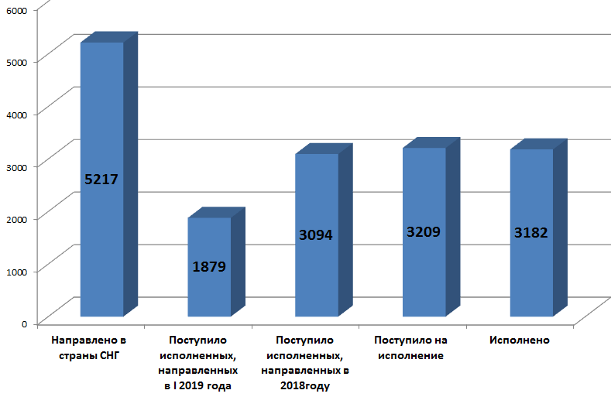

Непосредственно отделами ЗАГС в страны СНГ направлено 3329 запросов, органами ЗАГС исполнительной власти субъектов Российской Федерации — 150.

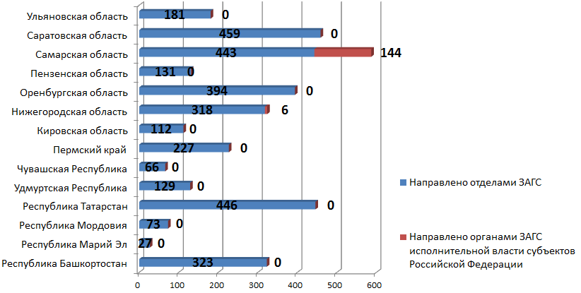

В основном отделами ЗАГС округа запросы об истребовании документов о регистрации актов гражданского состояния самостоятельно направляются в компетентные учреждения стран-участниц СНГ, которыми подписан протокол, или которыми дано согласие на такое сотрудничество. Однако имеются единичные случаи непосредственного сношения с компетентными учреждениями Республики Узбекистан. В 1 полугодии 2019 года непосредственно в адрес компетентных учреждений Республики Узбекистан было направлено 3 запроса (Пермский край).
Срок исполнения российских запросов составляет от 1 месяца. Однако в ряде случаев имеет место более длительное исполнение.
Так, согласно информации, полученной от органов ЗАГС Приволжского федерального округа, количество неисполненных запросов, направленных на рассмотрение в 2018 году, составило 2205, направленных в 2017 году – 699.

Количество неисполненных российских запросов, направленных на исполнение в 2017 г

Республика Башкортостан | Республика Марий Эл | Республика Мордовия | Республика Татарстан | Удмуртская Республика | Чувашская Республика | Пермский край | Кировская область | Нижегородская область | Оренбургская область | Пензенская область | Самарская область | Саратовская область | Ульяновская область | Итого
1103 | 112 | 116 | 1128 | 110 | 010 | 10 | 11 | 334 | 1134 | 117 | 551 | 1138 | 445 | 6699

Количество неисполненных российских запросов, направленных на исполнение в 2018 г.

Республика Башкортостан | Республика Марий Эл | Республика Мордовия | Республика Татарстан | Удмуртская Республика | Чувашская Республика | Пермский край | Кировская область | Нижегородская область | Оренбургская область | Пензенская область | Самарская область | Саратовская область | Ульяновская область | Итого
2262 | 222 | 330 | 5530 | 229 | 330 | 1132 | 669 | 1110 | 2235 | 441 | 3354 | 2236 | 1125 | 22205

В адрес органов ЗАГС округа из компетентных учреждений стран СНГ за отчетный период поступило 3209 запросов, из которых 3182 исполнено (99,2%).

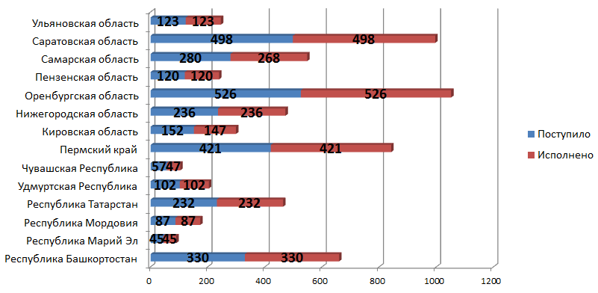

Непосредственно в органы ЗАГС Приволжского федерального округа поступило 2612 запросов, из них 2518 – из органов ЗАГС, 26 – от заявителей, 68 – из других учреждений.
Как показывает анализ поступивших документов основную массу составляют запросы компетентных учреждений стран-участниц СНГ, которыми подписан протокол, или которыми дано согласие на такое сотрудничество. Однако с территории Азербайджанской Республики, Кыргызской Республики, Грузии, Туркменистана и Республики Узбекистан также поступают запросы непосредственно в органы ЗАГС Приволжского федерального округа.
Азербайджанская Республика | 3
Грузия | 9
Кыргызская Республика | 9
Туркменистан | 6
Республика Узбекистан | 20

Срок исполнения иностранных запросов в среднем составил от 1 до 4 дней (при поступлении в отделы ЗАГС), и 15 дней при поступлении в органы ЗАГС исполнительной власти субъектов Российской Федерации.
Документооборот по линии ЗАГС со странами Балтии в 1 полугодии 2019 года составил 199 (211 – 1 полугодие 2018 года) документа, из которых 101 — первичных и 98 — вторичных. Органами ЗАГС округа в 1 полугодии 2019 года направлено на исполнение 65 запросов, из которых 1 исполнен, что составляет 1,5% (по сравнению с аналогичным периодом 2010 года данный показатель повысился на 0,5 %).
Кроме того, поступил 61 документ на запросы, направленные в 2018 году. Все запросы направлялись через Главное управление. Через Консульский отдел МИД России запросы не направлялись.
В адрес органов ЗАГС округа от компетентных учреждений стран Балтии поступило 36 запросов. Исполнено 36 или 100%.
За 1 полугодие 2019 года в адрес органов ЗАГС Приволжского федерального округа для надлежащего оформления возвращено 14 материалов (Республика Башкортостан – 1, Республика Марий Эл – 1, Республика Татарстан – 2, Удмуртская Республика – 1, Оренбургская область – 1, Пензенская область – 1, Самарская область – 1, Саратовская область – 3, Ульяновская область – 3.
За 1 полугодие 2018 года возврат составил 15 комплектов (Республика Башкортостан – 1, Республика Мордовия – 1, Кировская область – 2, Нижегородская область – 2, Оренбургская область – 4, Пензенская область – 1, Саратовская область – 4).
Документы возвращались по следующим основаниям:
1.Нарушение порядка взаимодействия, установленного статьей 5 Конвенции 1993 года (направление запроса отделом ЗАГС непосредственно в Министерство юстиции Украины).
2. Отсутствие свидетельства о регистрации акта гражданского состояния, подлежащее обмену при направлении поручения о внесении изменений.
3. Отсутствие перевода запроса и прилагаемых документов на иностранный язык.
4.Несоответствие материалов требованиям статьи 13 Конвенции 1993 года:
– отсутствие гербовой печати на сообщении об отсутствии записи акта гражданского состоянии;
– отсутствие гербовой печати на сообщении о проставлении отметки о расторжении брака;
5. Несоответствие информации в предоставленном документе и поступившем запросе.
6.Сообщение, предоставленное в связи с рассмотрением запроса Управления ЗАГС Государственной регистрации г. Бендеры возвращено с разъяснениями порядка направления документов на территории указанного территориального образования.
7. Необоснованный отказ в предоставлении документов по запросу иностранных компетентных учреждений:
– в предоставлении справки по запросу органа ЗАГС Республики Узбекистан отказано в связи с отсутствием в комплекте документов заполненного и подписанного правомочным лицом заявления;
По данному факту необходимо пояснить следующее: «Конвенция о правовой помощи и правовых отношениях по гражданским, семейным и уголовным делам 1993 года (далее - Конвенция) предусматривает, что государства - участники Конвенции обязуются пересылать друг другу по просьбе без перевода и бесплатно свидетельства о регистрации актов гражданского состояния, документы об образовании, трудовом стаже и другие документы, касающиеся личных или имущественных прав и интересов граждан государства - участника Конвенции и иных лиц, проживающих на его территории.
По смыслу положений Конвенции органы ЗАГС договаривающихся сторон вправе истребовать документы о регистрации актов гражданского состояния в виде копий записей актов и соответствующих справок.
Кроме того, документы, подтверждающие право на получение истребуемого документа, будут предъявляться заявителем в орган ЗАГС иностранного государства.
– в предоставлении сведений о регистрации акта гражданского состояния по запросу нотариуса Республики Узбекистан отказано в связи с тем, что оказание такой помощи противоречит законодательству Российской Федерации.

Главное управление Министерства юстиции
Российской Федерации по Нижегородской области

